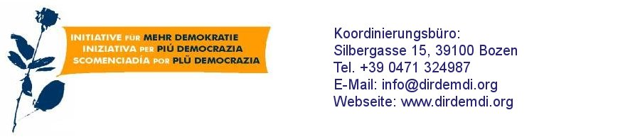
Stellungnahme von Otto von Aufschnaiter,
Vorsitzender der Initiative für mehr Demokratie

Unser Gesetzentwurf wird nun schon zum wiederholten Mal in einer Gesetzgebungskommission behandelt, das erste Mal 1996, das zweite Mal 2004 in einer Sonderkommission und ab morgen das 3. Mal. Es ist dies ein typisches Beispiel wie mit Anregungen aus dem Volk umgegangen wird. Das demokratische Recht einer Minderheit die Mehrheit mit einem ihr wichtigen Thema zu befassen wird von den gewählten Volksvertretern als unangenehm, als unangebracht empfunden und dementsprechend ist das Verhalten.
Tunlichst vergessen und verdrängt wird auch, wie stark der Wille des Volkes bei der 1. landesweiten Volksabstimmung am 25.10.2009 war zum Thema Ausbau des Flughafens und zu unserem Gesetzentwurf: „ DIREKTE DEMOKRATIE: Anregungsrechte, Befragungsrechte, Stimmrechte“.
Darum bitte ich Sie hier und heute den Politikern in Erinnerung zu rufen, dass unser Gesetzentwurf damals 114.884 JA Stimmen erhalten hat, dass in 83 Gemeinden von 116 das Quorum von 40% erreicht wurde, mit Spitzen von bis zu über 60%.
Hier einige Beispiele wie viel Prozent der Wahlberechtigten in einigen Gemeinden teilgenommen haben und wie viel Prozent der abgegebenen Stimmen für unseren Gesetzentwurf waren. Warum ich daran erinnere? Weil aus diesen Daten hervorgeht, dass auch sehr viele SVP – Wählerinnen und Wähler unseren Gesetzentwurf wollen und unser Wille, unser Anliegen legitim ist.
Hier eine Kostprobe über das Abstimmungsverhalten:
Gemeinde Ahrntal: Beteiligung 47,7% Zustimmung 88%
Algund: 40,5% 84,6%
Abtei: 30,7% 81,3%
Bozen: 24,8% 78,5%
Brixen: 38,6% 84,6%
Bruneck: 42,2% 85,0%
Freienfeld 48,6% 88,8%
Kurtatsch 61,6% 84,5%
Meran 28,9% 81,5%
Natz/Schabs 48,8% 89,1%
Schluderns 48,6% 87,9%
Schnals 29,5% 71,2%
Sterzing 39,9% 87,8%
Stilfs 42,2% 76,0%
Taufers 54,0% 81,0%
Terenten 40,0% 88,0%

Im Durchschnitt war landesweit eine Zustimmung von über 83% für unseren Gesetzentwurf.
Vor acht Monaten haben wir den Landtagsabgeordneten der SVP Elmar Pichler und Arnold Schuler klar zu verstehen gegeben, dass wir gerne bereit dazu sind, gemeinsam an einer Verbesserung unseres Gesetzesentwurfes zu arbeiten. Da es dazu keinerlei Signale gab, haben wir den Auftrag der Mitgliederversammlung umgesetzt und nach erfolgreicher Unterschriftensammlung unseren Landesgesetzentwurf zur DIREKTEN DEMOKRATIE als Volksbegehren beim Präsidium des Südtiroler Landtages eingereicht.

Inzwischen hat der Präsident des Rates der Gemeinden zu unserem Gesetzentwurf ein negatives Gutachten abgegeben. Ja nur er, denn der Rat der Gemeinden hat zwar über den Gegenstand des Gutachtens diskutiert, dieses Gutachten wurde aber von seinem Präsidenten den Ratsmitgliedern nicht zur Beurteilung und Genehmigung vorgelegt.
Mit unserer Stellungnahme zu diesem negativen Gutachten haben wir den Wunsch geäußert, über ein klärendes Gespräch, den Rat der Gemeinden davon zu überzeugen, „sein“ Gutachten
zurück zu nehmen und zu einer anderen Einschätzung des von so breiten Kreisen der Bevölkerung getragenen Gesetzentwurfes zur Direkten Demokratie zu kommen.
Leider müssen wir feststellen: der Präsident des Rates der Gemeinden, Herr Arno Kompatscher, verträgt keine Kritik.
Dass die SVP unbedingt einen eigenen Gesetzentwurf haben will, ist ihr gutes Recht.
Wir wollen und verlangen im Namen von 114.884 Wahlberechtigten eine faire Behandlung unseres Gesetzentwurfes sowohl in der Gesetzgebungskommission als auch im Landtag, das ist unser gutes Recht.

